いなしき健康まつり
１回目 ９：３０～
２回目１２：３０～
【申込・問い合わせ先】
稲敷市役所 健康増進課
☎029-892-2000（代）土・日・祝日を除く9：00～17：00
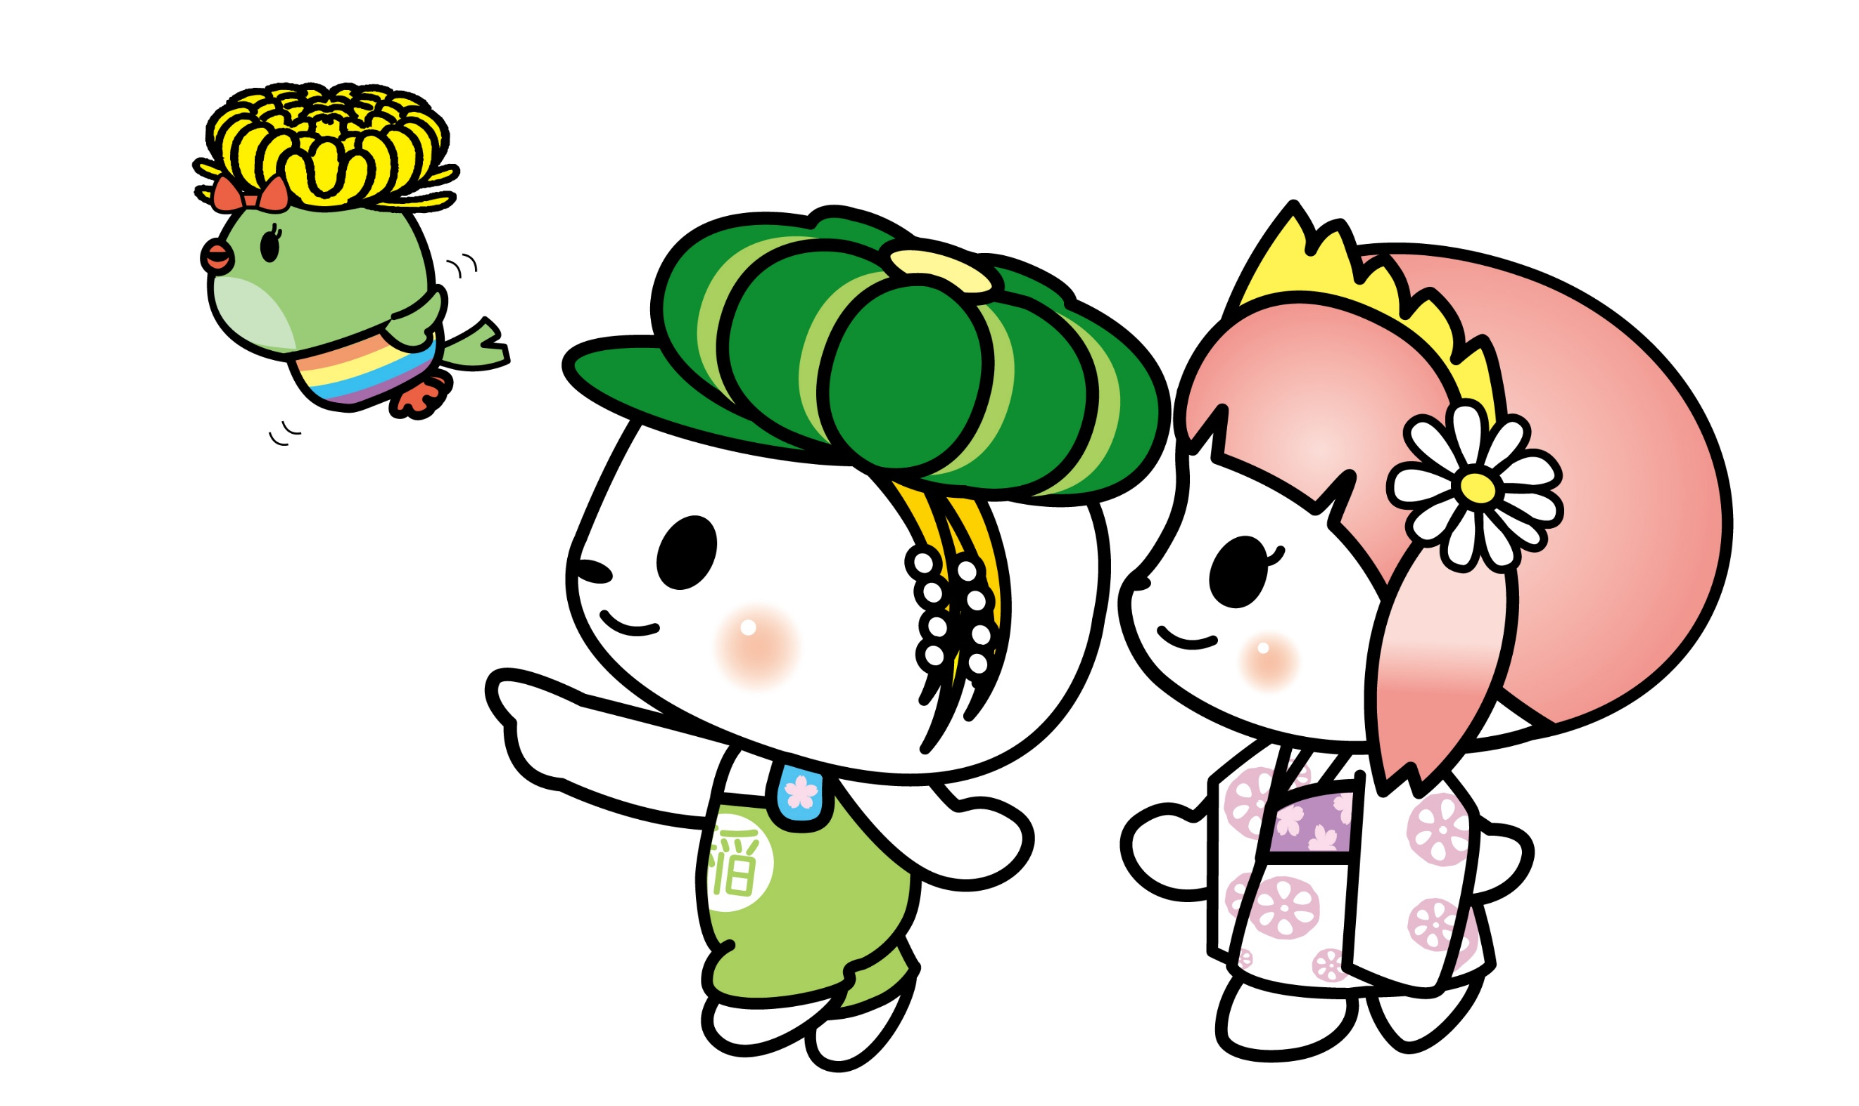
〇日時 令和８年１０月３日（土）

〇場所 江戸崎ショッピングセンターパンプ センターコート
〇講師 健康運動指導士 古 山 節 子 先生
〇定員 各回 先着２０名
〇参加費 無料
〇申込開始 令和８年９月７日（月）～
〇健康効果を最大化
筋力アップにつながる姿勢と歩幅を身につけましょう！

〇転倒予防の強化
バランス感覚を養うことで、つまずきにくい足腰を作りましょう！
〇疲れにくい体へ
正しい重心移動を覚え、膝や腰の負担を減らす体の使い方を学ぼう！

🔷レッスンの効果・メリット

参加者大募集
ウォーキングレッスン

いつもの歩き方を見直して、膝や腰に優しい歩き方をマスターしよう！

